LA CONDUCTA
Hoy la Psicología estudia la conducta humana, no solo la conducta observable sino en un sentido más completo es todo lo que hace, piensa y siente una persona. Esto es considerar a la conducta como un proceso dinámico (siempre en movimiento, no estática) que surge de una personalidad (forma de ser de alguien) y que está determinada por su medio ambiente (espacio, tiempo, costumbres, etc.) Nos referimos tanto a los comportamientos observables (toser, escribir, traspirar), como las vivencias de una persona (inventar algo, sufrir, recordar, tener dolor de cabeza).
La conducta es estudiada por la Psicología pero también por otras ciencias, y cada una lo hace desde su propio punto de vista .Una de las definiciones de conducta más aceptada es la elaborada por Daniel Lagache (médico psicoanalista francés)
“Conducta es el conjunto de operaciones por las cuales un organismo en situación reduce las tensiones que lo motivan y realizan sus posibilidades”
Análisis de la definición de la conducta del autor Daniel Largache:
Conjunto de operaciones: fisiológicas, motrices, verbales y mentales que se manifiestan en forma simultánea.
- Fisiológicas: transpirar, enrojecer.
- Motrices: saludar, guiñar un ojo.
- Verbales: saludar, gritar.
- Mentales: recordar, pensar.
• Organismo en situación: se refiere a la persona en su totalidad, tanto en sus aspectos físicos como psicológicos y sus circunstancias, es decir, sus relaciones con el medio ambiente.
• Reducción de las tenciones que motivan al hombre y realiza sus posibilidades: la conducta tiene un carácter adaptativo, frente a las distintas circunstancias, cada uno responde adecuadamente en lo biológico, lo psicológico y lo social.
ÁREAS DE LA CONDUCTA:
José Bleger (1960) psicólogo argentino, trató de integrar ideas del Conductismo y del
Psicoanálisis. Desarrolló las áreas de la conducta y sus formas de manifestarse:
La gráfica la realizó el Dr. Enrique Pichón Rivière (pionero del Psicoanálisis en Argentina).
Cualquier conducta se expresa en las tres áreas, de forma coexistente aunque sólo se da con predominio de alguna de ellas:
• Área 1: imaginar, estudiar, amar
• Área 2: comer, manejar, sonrojarse
• Área 3: dar una lección, concurrir a una cita. 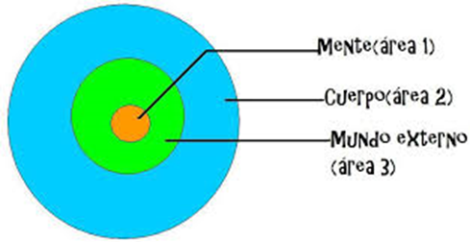
El predominio estable de la conducta manifestada en algunas de las áreas, se da por características definidas de la persona. Por ejemplo:
• Un deportista se manifiesta más por conductas corporales.
• Un intelectual con el pensamiento y el lenguaje.
• Una persona sociable lo hará en el área de sus relaciones interpersonales.
Actividades
- Leer el documento:
a-Defina conducta
B-Nombre las áreas de la conducta

2- En las siguientes oraciones se describe la conducta simultáneamente en las áreas mente, cuerpo y mundo exterior, deberá subrayar la conducta y determinar a qué área de conducta corresponde.
- Estornudo, pienso que me resfrié y cierro la ventana
-Mientras viajo estirando las piernas, recuerdo que debo devolver un libro que me
-Cuando bailo en mí clase de ballet, junto a mis compañeras, imaginó que estoy en el teatro Colón
3- Observa la imagen y describe cada conducta, luego asignar área de conducta
3